REVISÕES
TE: TIPO  EMISSÃO |  | A - PRELIMINAR  B - PARA APROVAÇÃO | C - PARA CONHECIMENTO  D - PARA COTAÇÃO | E - PARA CONSTRUÇÃO  F - CONFORME COMPRADO |  |  | G - CONFORME CONSTRUÍDO  H - CANCELADO
Rev. | TE | Descrição |  |  | Por | Ver. | Apr. | Aut. | Data
A | B | Para Aprovação |  |  | JRM | lcs | afg |  | 27/11/13
0 | C | Para conhecimento |  |  | epp | afg | em |  | 22/01/14
PE-G-606 - Rev. 5
ÍNDICE

ITEM | DESCRIÇÃO | PÁGINA
Objetivo 3
Documentos de Referência 3
Escopo 3
CONSIDERAÇÕES 4
descrição do sistema – desviadores de fluxo 4
1.1 desviadores de fluxo 4
INSTALAÇÃO E APLICAÇÃO DOS DESVIADORES DE FLUXO 5
ESPECIFICAÇÕES TÉCNICAS DOS DESVIADORES DE FLUXO 6
CRITÉRIO DE INSTALAÇÃO DOS DESVIADORES DE FLUXO 6
COMUNICAÇÃO ENTRE DESVIADORES DE FLUXO E O PLC 6
INTEGRAÇÃO AO SISTEMA SUPERVISÓRO DO PORTO PARA CONTROLE DOS DESVIADORES DE FLUXO 7
descrição do sistema – balanças integradoras 7
1.2 Balanças integradoras 7
INSTALAÇÃO DAS BAÇANÇAS INTEGRADORAS 8
ESPECIFICAÇÕES TÉCNICAS DAS BALANÇAS INTEGRADORAS 8
CRITÉRIO DE INSTALAÇÃO DAS BALANÇAS INTEGRADORAS 9
COMUNICAÇÃO ENTRE AS BALANÇAS INTEGRADORAS E O PLC 9
INTEGRAÇÃO DAS BALANÇAS INTEGRADORAS AO SISTEMA SUPERVISÓRO DO PORTO 9

Objetivo

Este documento tem como objetivo descrever o Projeto de Implementação de Desviadores de Fluxo com capacidade de divisão percentual de fluxo das Linhas de Embarque de Graus – LEG do Terminal de Produtos Diversos e instalação de Balanças Integradoras próximo as Casas de Transferência.

Documentos de Referência

Para elaboração desde documento foram usadas informações do:

- DE-3200TU-J-00000- Folha de Dados de Instrumentação - Desviadores de Fluxo
- DG-3200TU-J-00000- Fluxograma de Engenharia - Desviadores de Fluxo e Balanças Integradoras
- DE-3200TU-J-00000- Planta de Locação de Locação / Encaminhando de Cabos - Desviadores de Fluxo e Balanças Integradoras
- DE-3200TU-J-00000- Lista de Equipamento / Instrumentos - Desviadores de Fluxo e Balanças Integradoras
- DG-3200TU-J-00000- Lista de Entradas e Saídas - Desviadores de Fluxo e Balanças Integradoras
- DG-3200TU-J-00000- Diagrama de Interligação - Desviadores de Fluxo e Balanças Integradoras
- DG-3200TU-J-00000- Lista de Cabos - Desviadores de Fluxo e Balanças Integradoras
- Fotos de Levantamento em Campo

Escopo

Este documento descreve textualmente a implementação de Desviadores de Fluxo com divisão percentual, locados nas Casas de Transferência, para direcionamento das Linhas de Embarque de Graus para os Carregadores de Navios. Instalação de Balanças Integradoras próximo as casas de Transferência e adição de Módulos I/O as remoas de campo para controle e monitoramento dos Desviadores de Fluxo e coleta de dados dos painéis das Balanças. Para facilitar a compreensão, os trechos mais complicados serão representados nas fotos sempre que possível.

CONSIDERAÇÕES

As rotas entre os cabos de instrumentação e as remotas de campo serão feitas passando por leito de cabos (Segmentos mais longos) e eletrodutos (Segmentos mais curtos). Esses percursos são relacionados no documento DG-3200TU-J-00000- Lista de Cabos - Desviadores de Fluxo e Balanças Integradoras
- Os painéis de balança serão instalados sempre ao lado dos painéis de remotas, desta forma não será necessário descrever o encaminhamento entre estes painéis.
- Considerar como existentes os painéis listados abaixo, os mesmos serão considerados em no plano de migração na qual serão tratadas as condições de substituição dos componentes (CPU’s, fontes, etc) existentes.
Painéis de PLC
- TP-SECN05-PL01
- TP-SECN06-PL01
- TP-SECN07-PL01

descrição do sistema – desviadores de fluxo

desviadores de fluxo

O sistema atual possui 3 desviadores locados nas Casas de Transferência CT05, CT06 e CT07 que são responsáveis por direcionar os grãos para os Carregador de Navio - CN, atrelados a essas CTs, incluindo a Casa de Transferência CT08.

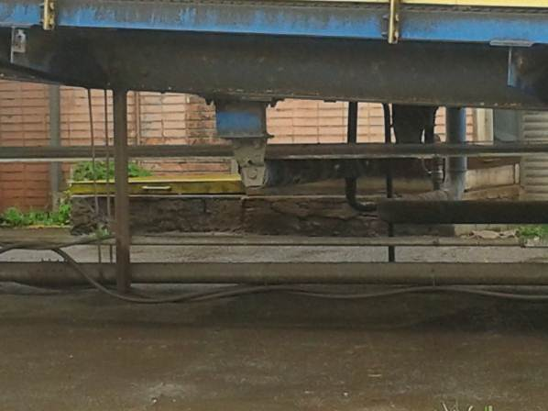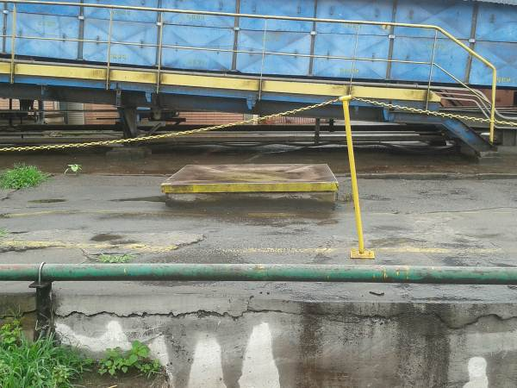

No modelo atual o material pode ser direcionado para um CN por vez. No novo sistema esses Desviadores de Fluxo serão substituídos por novos equipamentos capazes de, não somente desviar o fluxo dos grãos, mas desvia-los de forma percentual. Assim será possível direcionar uma parte do material para um Carregador de Navio e outra parte para outro, simultaneamente.

INSTALAÇÃO E APLICAÇÃO DOS DESVIADORES DE FLUXO

Os desviadores serão instalados na mesma posição dos desviadores existentes. Segue configuração:

- Desviador DF01 será instalado na Casa de Transferência CT05, substituindo o DF atual. Este desviador receberá o material vindo do TRGR04D e distribuirá entre os chutes CN5-VB1 e CN5-VB2. Esse desviador será responsável por direcionar o material vindo do TRGR04D para o CN05 e o TRGR04E (em direção a Casa de Transferência CT06);
- Desviador DF02 será instalado na Casa de Transferência CT06, substituindo o DF atual. Este desviador receberá o material vindo do TRGR04E e distribuirá entre os chutes CN6-VB1 e CN6-VB2. Esse desviador será responsável por direcionar o material vindo do TRGR04E para o CN06 e o TRGR04F (em direção a Casa de Transferência CT07);
- Desviador DF03 será instalado na Casa de Transferência CT07, substituindo o DF atual. Este desviador receberá o material vindo do TRGR04E e distribuirá entre os chutes CN7-VB1 e CN7-VB2. Esse desviador será responsável por direcionar o material vindo do TRGR04F para o CN07 e o TRGR04G em direção a CN08 da casa de Transferência CT08;

Figura 1.0 (pegar fotos de Mostram esse caminho) Figura 1.1

Figura 1.0 Figura 1.1

ESPECIFICAÇÕES TÉCNICAS DOS DESVIADORES DE FLUXO

Os Desviadores de Fluxo devem ser dimensionados garantindo que as seguintes especificações sejam observadas:

- Equipamento industrial com capacidade de fluxo de até 000 Ton/s;
- Grau de proteção IP68 ou superior;
- Válvula desviadora de duas vias;
- Acionamento motorizado ou eletro-hidráulico;
- Abertura das vias com ajuste percentual de passagem de material (0% a 100%);
- Compatibilidade dimensional e estrutural os chutes existes;
- Controle de abertura de válvulas de forma remota, via supervisório;
- Comunicação Profibus embarcada no controle das válvulas de aberturas das vias;

CRITÉRIO DE INSTALAÇÃO DOS DESVIADORES DE FLUXO

Os Desviadores de Fluxo devem ser instalados nos mesmos locais dos desviadores atuais, substituindo assim, os existentes. Toda infraestrutura de eletrodutos, eletrocalhas, caixas de passagem etc. devem ser mantidos. Se necessário um novo encaminhamento será definido no projeto e indicado na DE-3200TU-J-00000- Planta de Locação de Locação / Encaminhando de Cabos - Desviadores de Fluxo e Balanças Integradoras.

COMUNICAÇÃO ENTRE DESVIADORES DE FLUXO E O PLC

Os Desviadores de Fluxo possuem um sistema motorizado de abertura e fechamento das válvulas desviadoras de fluxo. A atuação desse motor deve ser controlada pelo operado via sistemas supervisório. O sistema de abertura e controle de vazão de material possui um sistema de abertura e fechamento de via regulável. Esse controle pode de ser feito de forma remota, setando a porcentagem de material que se deseja dividir entre as saídas. Esse sistema é controlado via saída 4~20 mA através de comunicação entre o controlador e a sistema do desviador. Assim deve ser previsto um cartão de saída analógica a ser adicionado a remota de campo próximo aos Desviadores de Fluxo a serem implementados no projeto,

Ou
O sistema de abertura e controle de vazão de material possui um controlador embarcado que se comunica com o PLC via Profibus-PA. Assim esse controlador deverá ser interligado a um módulo Profibus-PA a ser instalado na remota de campo mais próxima ao desviador, possibilitando assim a comunicação entre os desviadores e o sistema de controle do porto.
Os desviadores serão interligados ao sistema de supervisão e controle do porto da seguinte forma:

- DF01 será interligado ao TP-SECN05-PL01 locado na CN05 via cabo Profibus;
- DF02 será interligado ao TP-SECN05-PL01 locado na CN06 via cabo Profibus;
- DF03 será interligado ao TP-SECN05-PL01 locado na CN07 via cabo Profibus;

Foto topologia

INTEGRAÇÃO AO SISTEMA SUPERVISÓRO DO PORTO PARA CONTROLE DOS DESVIADORES DE FLUXO

O sistema supervisório existe deve ser atualizado. Os desviadores de fluxo existentes são atuados apenas para desvio de fluxo. Os novos Desviadores propostos possuem, além de desvio valvular para desvio de fluxo, um sistema desvio percentual. Ou seja, é possível “setar” quantos % de material irá passar para cada via de fluxo. Dessa forma alguns ajustes nas telas de supervisão serão necessários.

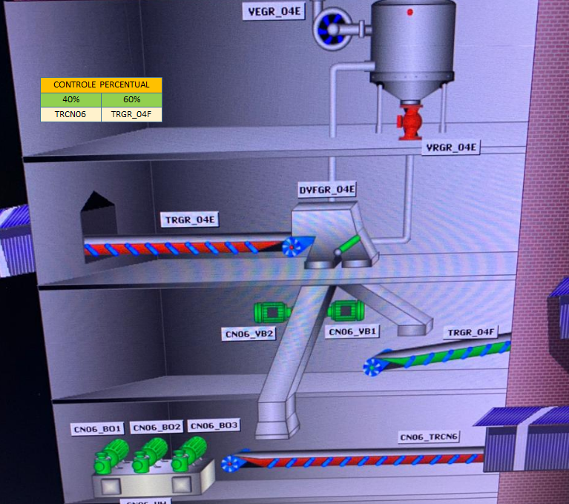
Figura 1.0

descrição do sistema – balanças integradoras

Balanças integradoras

Para monitorar o peso do material direcionado para os Carregadores de Navios, Balanças Integradoras serão posicionada em baixo das Correias Transportadoras, entre as casas de transferências. Assim será possível o sistema de controle e monitoramento do porto ter um maior controle no dimensionamento do material a ser colocados nos navios.

INSTALAÇÃO DAS BAÇANÇAS INTEGRADORAS

As balanças serão instaladas entre as casas de transferências conforme configuração a baixo:

- BA01 será instalada a baixo da Correia Transportadora TRGR-04E antes da Casa de Transferência CT05, próximo à entrada da CT05;
- BA02 será instalada a baixo da Correia Transportadora TRGR-04F, entre as Casas de Transferência CT05 e CT06;
- BA02 será instalada a baixo da Correia Transportadora TRGR-04G, entre as Casas de Transferência CT05 e CT06;

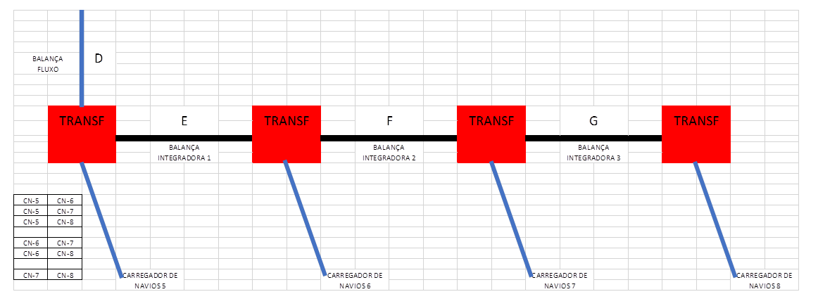
Figura 1.0 – Apenas modelo, deve ser feito outra mais arrumadinha...

ESPECIFICAÇÕES TÉCNICAS DAS BALANÇAS INTEGRADORAS

As Balanças integradoras devem possuir os requisitos mínimos descritos abaixo:

- Equipamento industrial com capacidade pesagem de até 000 Ton/s;
- Monitoramento de velocidade da correia;
- Grau de proteção IP68 ou superior;
- Automação embarcada para monitoramento de carga xxxxxxxxx ;
- Comunicação Profibus embarcada nos Painéis das Balanças;
- Xxx;

CRITÉRIO DE INSTALAÇÃO DAS BALANÇAS INTEGRADORAS

As Balanças devem ser instaladas a baixo das Correias Transportadoras conforme critérios de instalação estabelecidos pelo fabricante. Para passagem de cabos de alimentação e controle das Balança, eletodutos, eletrocalhas e ou caixa de passagem, serão especificados no projeto e indicado na DE-3200TU-J-00000- Planta de Locação de Locação / Encaminhando de Cabos - Desviadores de Fluxo e Balanças Integradoras.

COMUNICAÇÃO ENTRE AS BALANÇAS INTEGRADORAS E O PLC

Para o controle de pesagem realizado pelas Balanças Integradoras, as mesmas devem possuir um painel de integração responsável por controlar as variáveis gradas pelos sensores de pesagem da Balança. Esse painel controlador deve possuir um mecanismo de comunicação capaz de falar na rede Profibus-DP, utilizada no porto, para possibilitar o sistemas de monitoramento e controle do porto coletar essas informações. Os painéis das balanças deverão ser interligados a um módulo Profibus-DP a ser instalado na remota de campo mais próxima ao desviador, fazendo assim a comunicação entre as balanças e o sistema de controle do porto.
As balanças serão interligadas ao sistema de supervisão e controle do porto da seguinte forma:

- BA01 será interligado ao TP-SECN05-PL01 locado na CT05 via cabo Profibus;
- BA02 será interligado ao TP-SECN05-PL01 locado na CT06 via cabo Profibus;
- BA03 será interligado ao TP-SECN05-PL01 locado na CT07 via cabo Profibus;

Foto topologia

INTEGRAÇÃO DAS BALANÇAS INTEGRADORAS AO SISTEMA SUPERVISÓRO DO PORTO

O sistema supervisório existe deve ser atualizado para inserir o monitoramento das Balanças Integradoras implementadas no sistema. O mesmo esquemático pode ser utilizado.

Figura 1.0 (Foto do supervisório atual falando de balanças)

